Министерство образования Республики Беларусь

Учреждение образования

“БЕЛОРУССКИЙ ГОСУДАРСТВЕННЫЙ УНИВЕРСИТЕТ

ИНФОРМАТИКИ И РАДИОЭЛЕКТРОНИКИ”

Факультет компьютерного проектирования

Дисциплина: СиТАиРИС

**ЛАБОРАТОРНАЯ РАБОТА № 2**

**Диаграммы последовательности**

Студент гр. 814301

Чарыев С.

Проверил:

Артем .Л

Минск 2020

1. **Задание:** Построить диаграмму последовательности для программы из л.р. №1
2. **Решение:**

Диаграмма последовательностей:

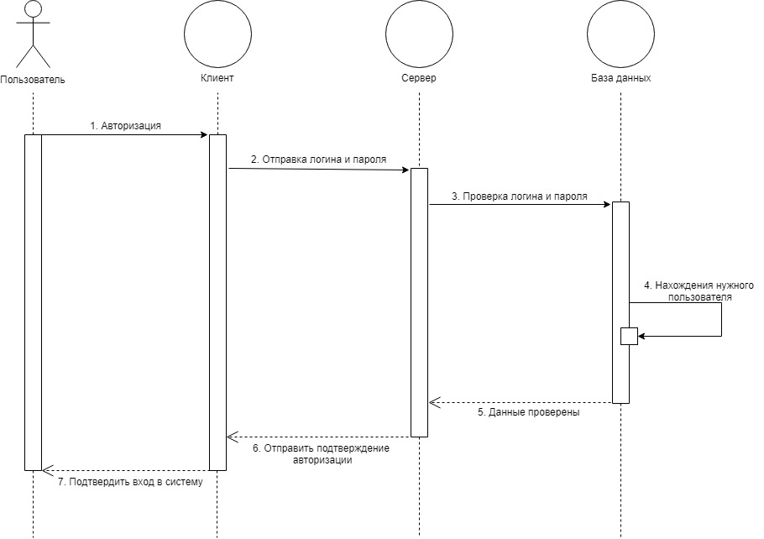

Диаграмма состояний: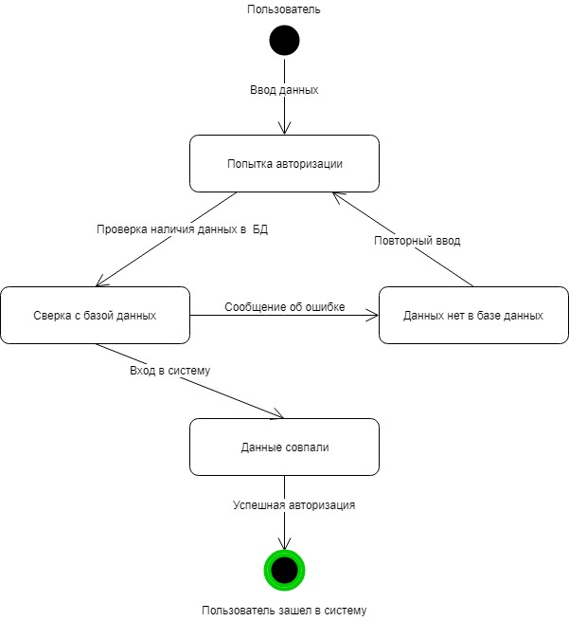

Диаграмма классов клиентской части: 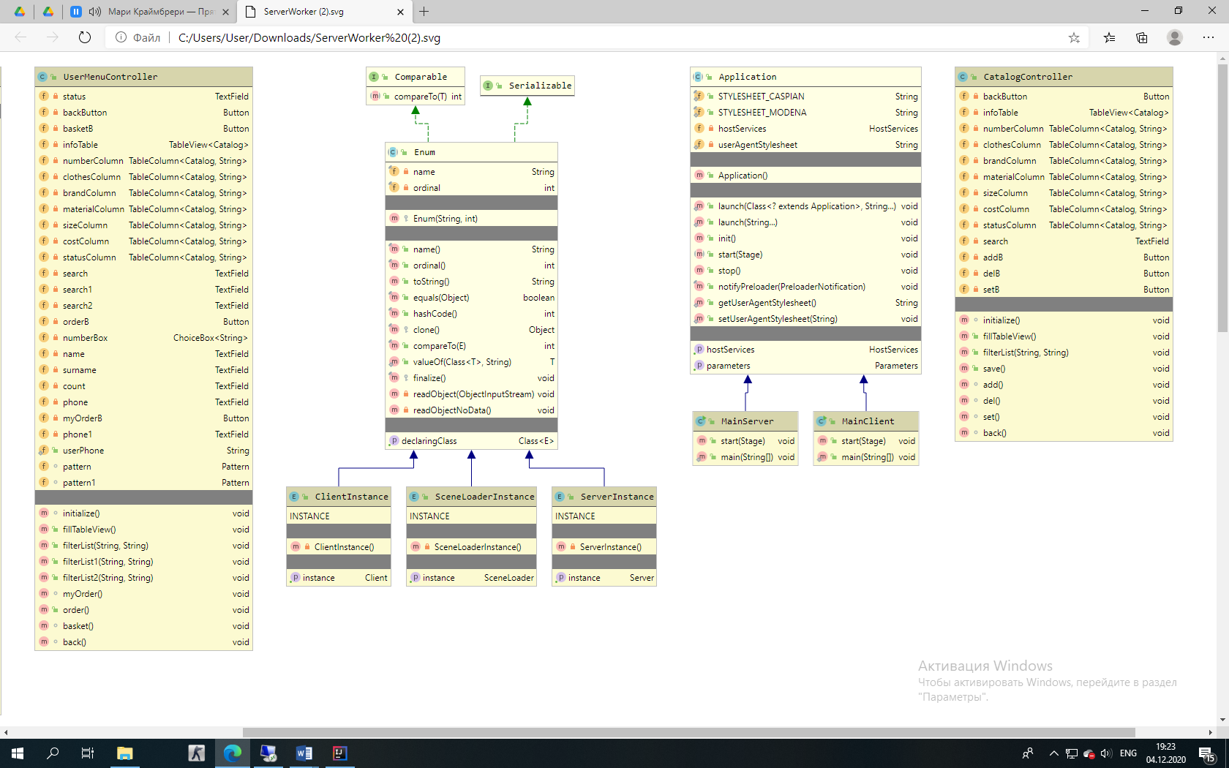

Диаграмма классов серверной части: 